CAMPEONATO MX 2021 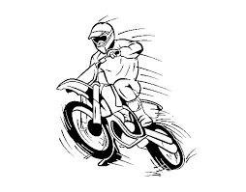ACTUALIZADO 9/8/2021

CIRCUITO | FECHA | ORGANIZA | CATEGORIAS
CASTROJERIL | 10/04/2021 | FCM | MASTER/ALEVIN
ZALLA | 23/05/2021 | FCM | MX1-MX-ALEVIN- JUVENIL-MASTER
GUARNIZO | 25/07/2021 | RJ SPORT | MX1-MX2-MASTER- ALEVIN- JUVENIL
QUINTANA | 07/08/2021 | FCM | MX1-MX2-MASTER
HINOJEDO | 22/08/2021 | M.C. AMIGOS DEL CASTRO | MX1-MX2-MASTER- ALEVIN- JUVENIL
CABEZON | 04/09/2021 | M.C. LAS ARENAS | MX1-MX2-MASTER- ALEVIN- JUVENIL
GUARNIZO | 10/10/2021 | FCM | MX1-MX2-MASTER- ALEVIN- JUVENIL
ZALLA | 07/11/2021 | FCM | MX1-MX2-MASTER

